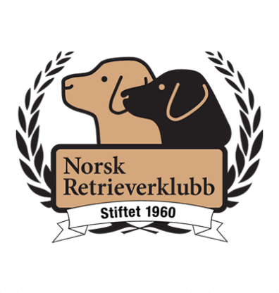
Styret ved Norsk Retrieverklubb avd. Vestfold
Dato: 29.04.2020
Møtet ble holdt: Vennerødveien 33, 3160 Stokke

PROTOKOLL

Til stede: Hege Sunne Jensen, Vigdis Pettersen, Knut Mathisen.
Møtende varamedlemmer: Christian Hofer og Morten Sørby.
Via telefon: Monica Johansen, Lisbeth Venås.
Forfall:

Saksliste
Vedtakssaker
10/20 20/0010 Styret vedtar at avdelingen har økonomi til å låne NKK inntil 50000,-.
Eventueltsaker

Oppfølgingssaker

Vedtaksaker
10/20 Lån til NKK
Behandlet av | Møtedato | Saksnr.
Styret ved Norsk Retrieverklubb avd. Vestfold | 29.04.2020 | 10/20

Forslag til vedtak
Styret vedtar at avdelingen har økonomi til å låne NKK inntil 50000,-.

Votering
Enstemmig vedtatt

Vedtak
Styret vedtar at avdelingen har økonomi til å låne NKK inntil 50000,-.

